练习
班级： 姓名： 学号：
- 填空
1、一个盒子里有4个白球、3个红球和2个黄球，至少摸出（ ）个球才能保证摸出的球一定有两种颜色的球。
2. 盒子里有5个黑球、2个红球和3个绿球，任意拿出6个球，一定有一个（ ）球。3. 袋中有同样规格的5个红球和6个黄球，从袋中至少摸出（ ）个球，才能保证摸出的球中一定有黄球。
4. 从 2、3、8中任意选取两个数字组成一个两位数，组成的两位数是单数的可能性比两位数是双数的可能性（ ）。（填“大”或“小”）
5. 4台压路机7小时压路28000平方米，照这样计算，1台压路机每小时压路多少平方米？列算式：（ ）。
6. 一个时钟6时整敲6下，10秒敲完。请你想一想，这个钟敲12下，需要（ ）秒。
7. 加工厂原来平均每月用水468吨，通过开展“节约水资源”活动，原来一年的用水量现在可以多用一个月，现在该加工厂平均每月比原来节约用水（ ）吨。
8. 有一列数，按照 3，6，2，4，3，6，2……依次排列，第100个数是（ ），这100个数的和是（ ）。
二、选择
1.下列成语或词语所反映的事件中，可能性最小的是（ ）。
A．旭日东升 B．守株待兔 C．瓜熟蒂落
2.小红把8根绳子打结连起来，变成一根长绳，这根长绳上有（ ）个结。
A．7 B．8 C．9
3.某小学去年四个季度用水情况统计如下表：
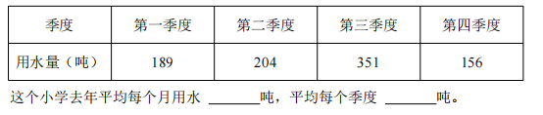
三、解决问题
1. 如图，从8米外向这张“磁性靶”扔磁性飞镖，粘在相应的区域即可得到对应的分数，脱靶不得分。欢欢连掷两次，都中靶了，你能写出他所有可能的得分吗？
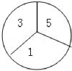

2. 把4张牌打乱，牌面朝下放在桌上，大毛和二毛每次从4张牌中任意抽2张，如果数字相加的和是单数，大毛赢；如果数字相加的和是双数，二毛赢，你认为这个游戏公平吗？为什么？
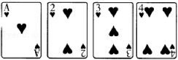

3.甲仓库有粮食48吨，乙仓库有36吨，每次从甲仓库运8吨到乙仓库，再从乙仓库运回4吨到甲仓库，经过多少次乙仓库的粮食就是甲仓库的2倍？

4.张大爷有一个正方形苹果园，为了防风，他在苹果树周围种上了针叶树。观察下图，苹果树“●”棵数和针叶树“×”棵数的规律。完成下面的表格。
